桂林电子科技大学第六届智能车竞赛暨

第十九届全国大学生智能车竞赛校内选拔赛规则

比赛组别
比赛共设置十个组别，分别为：A、折线电磁组；B、摄像头STC组；C、摄像头Infineon组；D、摄像头MicroPython组；E、气垫组；F、摩托组；G、智慧视觉组；H、完全模型组；I、越野组；J、独轮组。

比赛器材

微控制器
可使用51单片机、STM32以及恩智浦公司的8位、16位、32位系列微控制器作为车模中的可编程控制器件，使用微控制器的数量没有限制。
只参加桂林电子科技大学第五届智能车竞赛的队伍，单片机型号不作限制。如想通过选拔晋级区赛则限制使用组委会所规定的单片机，按照不同赛题组别，竞赛车模主控电路分别采用英飞凌公司（Infineon）、宏晶公司（STC）、沁恒微电子（WCH）、恩智浦（NXP）出品的微控制器作为车模中主要可编程主控制器。车模中所使用的微控制器的数量没有限制。
(1)Infineon微控制器：
- TC264，TC212
- TC377，TC364
- 此外还允许使用Infineon出品的Aurix️™系列TC2XX和TC3XX其它型号的单片机
(2)STC微控制器：
- STC32G12K128-35I-LQFP64,
- STC32G12K128-35I-LQFP48,
- STC32G12K128-35I-LQFP32,
- STC32G12K128-35I-PDIP40
- STC8H8K64U-45I-LQFP64,
- STC8H8K64U-45I-LQFP48,
- STC8H8K64U-45I-LQFP32,
- STC8H8K64U-45I-PDIP40
(3) NXP微控制器：
- 限定使用NXP公司微控制器。
(4)WCH微控制器：
- 限定使用沁恒公司的RISC-V结构芯片， 例如 CH32V307 等；
- 允许使用 WCH 中 CH573系列蓝牙芯片， CH9141系列的低功耗蓝牙串口透传芯片，用于双车组中的无线通信。
单片机种类需要根据不同竞赛组别而进行选用。具体请参见“比赛任务”中关于各比赛组别所允许使用的单片机类型说明。

图像处理平台
在比赛中允许使用图像处理平台包括：
- 基于NXP公司微控制器的OpenART：用于智能视觉组车模制作；
- 百度公司的EdgeBoard：用于百度全模型赛题车模制作；

传感器
传感器的种类需要根据不同竞赛组别而进行选用。具体请参见比赛任务中关于各比赛组别所允许使用的传感器类型说明。
传感器的数量由参赛队伍自行确定，不再限制。
选用的传感器或者其它电子部件中不得包括独立的微处理器，除了北斗-GPS、UWB以及前面的图像处理平台中允许模块之外。

电路板
竞赛智能车中除了以下几类电路之外，所有电路均要求为自行设计制作，禁止购买现成的功能模块。
单片机最小系统的核心子板；
加速度计、陀螺仪、超声波集成电路板；
摄像头、舵机、TOF自身内置电路；
购买的单片机最小核心子板上，只允许带有单片机、时钟、电源以及单片机调试接口。其它连接外部传感器、SD卡、液晶显示等电路结构都需要通过自制电路主板引出，不允许直接从最小核心板引出。
自制的PCB板包括但不限于传感器及信号调理、电源管理、电机驱动、主控电路、调试电路等。如果自制电路采用工厂加工的PCB印制电路板，必须在电路板正面敷铜面放置队伍信息，包括学校名称、队伍名称、制作日期，需要能够便于观察。对于非常小的电路板可以使用名称缩写，名称在车模技术检查时需要直接可见。如果电路板的面积小于1平方厘米，可以不用带有队伍特有信息。
对于只参加桂林电子科技大学第六届智能车竞赛的队伍，只要求主控板为自行设计，其他部分（驱动电路，电磁检测电路）允许使用现成的功能模块。

车模要求
只参加桂林电子科技大学第五届智能车竞赛的队伍，允许使用自制车模。要求长度不得超过40cm，宽度不得超过30cm。
如想通过校内选拔晋级区赛则需要用到组委会所规定的车模，具体请参见“比赛任务”中关于各比赛组别所允许使用的车模类型说明。

比赛环境

赛道材质
在越野组没有固定赛道，地面材质没有特别指定。

赛道规格
赛道宽度不小于45cm。两条相邻赛道中心线之间的间距不小于60cm。赛道中存在着直线、曲线、十字交叉路口、断路苦口等。曲线的曲率半径不小于50cm。
校赛共有5组赛道，分布为循迹组别的M、Y和Z赛道，以及折线电磁组和独轮组的专用赛道。
循迹组赛道如下所示：
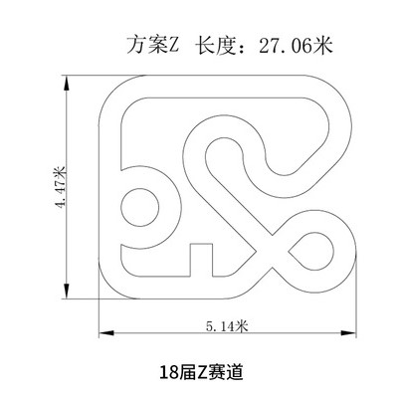
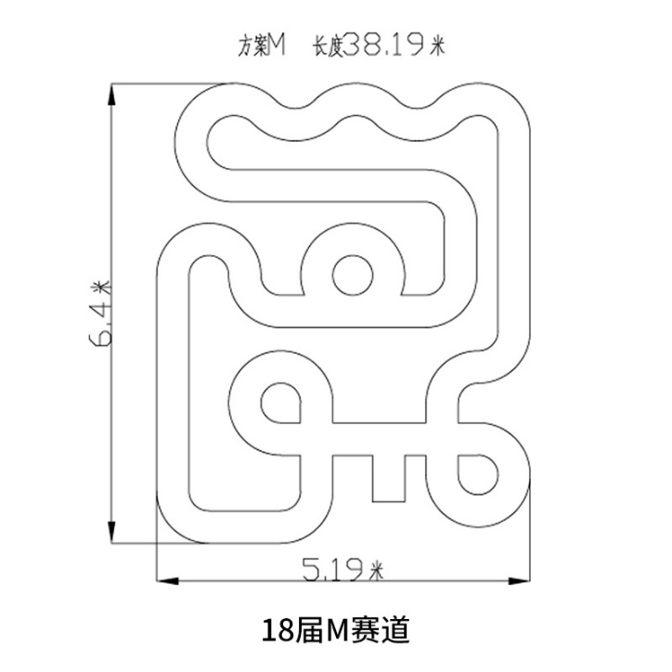
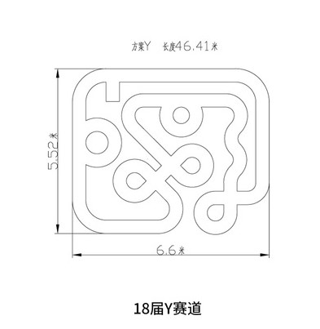
循迹赛道在花江智慧谷（学生宿舍F区后面，靠近观音山大门）3-409，参赛同学可以提前前往场地调试。

赛道引导方式
室内赛道上都具有边界线和电磁引导线。在信标场地中使用圆形发声、充电信标作为车模导引方式；越野组和独轮组可以依靠北斗-GPS、视觉、惯性进行导航。智能视觉与完全模型组则使用可以部署人工神经网络图像识别模型的单片机或者EdgeBoard进行视觉导航。
- 赛道边界线
赛道两侧铺设有黑色边界线用于赛道引导。边界线的宽度为25±5mm。赛道不再允许铺设路肩。
- 电磁引导线
赛道铺设有中心电磁引导线。引导线为一条铺设在赛道中心线上，直径为0.1~1.0mm的漆包线，其中通有20kHz、100mA的交变电流。频率范围20k±1kHz，电流范围100±20mA。
参赛队伍可以使用自行制作的信号源。信号源通过单通道耳机插头直接插入现场信号源的插座中，即可替代缺省的信号源，为场地内的电磁导线提供信号激励了。
选手自带信号源所使用的信号频率、波形和幅度没有任何限制，只要能够满足当前铺设的电缆和插座中允许的最大电压、电流和频率范围即可。
- 声音信标灯
在越野组中使用信标灯引导车模行进。在平整场地内随机安放3至8左右的信标，车模在信标的导引下做定向运动。第十九届的信标主要通过信标声音信号引导。

起跑线标志
室内赛道竞速比赛要求车模在比赛完毕后，能够自动停止在赛道旁的车库内或者斑马线后面。车库对着的赛道上铺设有斑马线。
- 斑马起跑线
计时起始点处有一个宽度为10cm黑色斑马线，斑马线使用与赛道黑色边线一样的材料制作。
- 永久磁铁
在赛道中间安装有永久磁铁。磁铁参数：直径7.5 - 15mm，高度1-3mm，表面磁场强度3000-5000高斯。
起跑线附近的永磁铁的分布是在跑道中心线两边对称分布。
- 车库
车库赛道元素是在起跑线旁设置的方形区域。
车模出发是从车库驶出，在运行一周或者两周之后在驶入车库内。比赛时间是从车模驶出车库和返回车库之间的时间差计算。因此计时线圈是放置在车库门口处。赛道上的斑马线和斑马线下的磁铁放置与往届规则相同。

比赛任务

A、折线电磁组
MCU平台：STC
比赛任务与比赛细则：
1. 车模从起跑线出发沿着电磁线路运行一周；
2.计时标准：从出发点出发到第二次经过出发点的时间间隔。
3.每组15分钟无限次发车，取最好成绩。
判罚表
加罚种类 | 加罚时间（S） | 判断标准
未进六边形环岛 | 30 | 车模没有进入环岛运行，或无法驶出环岛，重复一圈加时30s
避障 | 10 | 车模碰到障碍物
十字路口未直行 | 30 | 车模经过十字路口未直行，或在十字路口循环行驶，重复行驶一圈加30s
未过坡道 | 10 | 车模经过坡道，但是卡在坡道未走完坡道全程
车模:F车模，G车模，严禁其他部分使用传感器：
车模修改要求：参见十九届全国大学生智能汽车竞赛比赛规则
(1) 除了带有镜头成像的一维或者二维CCD之外的其它传感器完成赛道检测；
(2) 包括但不限于：电磁线圈、光电管、激光管、超声波等；
如果车模冲出赛道或冲断障碍物，需要重新发车。
车模驱动电池允许使用镍氢、镍铬、锂电池，电池最高电圧小于等于24V。车模上应该只具有一组电池。

B、摄像头STC组
比赛任务与比赛细则：
1.采用M赛道，从车库出发，绕过路障，穿过横断路面，左右到达赛道端点返回后入库，赛程一圈；
2.计时标准：从出库到入库的时间间隔；
3.每组15分钟无限次发车，取最好成绩。
比赛失败判定：
1.单次比赛时间限定为120秒，如果在120秒内没有完成比赛，则比赛失败。
2.如果比赛时间加上加罚的时间超过120秒，比赛失败。
3.车模从赛道冲出，没有从原地返回。
4.在环岛内一直运行，没有出环岛，或者在出环岛逆向行驶。
5.十字路口抄近路
判罚表
加罚种类 | 加罚时间（S） | 判断标准
停车失败 | 10 | 有一个或者以上的车轮中线在车库范围之外。
未进环岛 | 20 | 车模没有进入环岛运行。
触碰路障 | 20 | 车模撞上路障
车模：自制车模
传感器：必须有摄像头，以外的传感器不限，摄像头镜头中心高度不高于15cm
微控制器：STC系列单片机

C、摄像头Infineon组
比赛任务与比赛细则：
1.采用M赛道，车模从起跑线出发沿着赛道运行一周后停在起跑线之后一米之内赛道上。
2.计时标准：从出发到结束的时间间隔。
3.每组15分钟无限次发车，取最好成绩。
比赛失败判定：
1.单次比赛时间限定为90秒，如果在90秒内没有完成比赛，则比赛失败。
2.如果比赛时间加上加罚的时间超过120秒，比赛失败。
3.车模从赛道冲出（轮胎可以压在边线，但不能整个轮胎出界）。
4.在环岛内一直运行，没有出环岛，或在出环岛逆向行驶。
5.十字路口抄近路
判罚表
加罚种类 | 加罚时间（S） | 判断标准
停车失败 | 10 | 比赛结束时车模未停在起跑线之后一米之内
未进环岛 | 15 | 车模没有进入环岛运行
触碰路障 | 15 | 黑色路障偏移10cm
未使用无刷电机 | 15 | 比赛时未使用无刷电机
车模：车模可以自制，质量不大于2kg。如果使用成品车模，则不允许改动车模上舵机，电机和轮胎（可以打磨）等的型号
传感器：摄像头需去掉51单片机，以外的传感器不限（禁止使用附带有 MCU 的智能传感器），摄像头镜头中心高度不高于30cm
微控制器：英飞凌系列单片机
电池：电池允许使用镍氢、镍铬、锂电池等，且车模作品上只允许有一个电池组，且为4S及以下。
无刷电机：数量不限。单个电机推力达到100g以上时，推力每提高100g，总成绩减1s，上限为10s，赛前测试时，推力维持30s以上即为有效。
电调：控制芯片不限
桨叶：桨叶尺寸不大于5寸且必须有保护罩（没有保护罩不得参加比赛）。

D、摄像头MicroPython组
Micro Python单片机赛道
比赛任务与比赛细则：
1.采用M赛道，从发车点出发，左右到达赛道端点，赛程一圈；
2.计时标准：从发车点到停车点的时间间隔；
3.每组15分钟无限次发车，取最好成绩。
比赛失败判定：
1.单次比赛时间限定为120秒，如果在120秒内没有完成比赛，则比赛失败。
2.如果比赛时间加上加罚的时间超过120秒，比赛失败。
3.车模从赛道冲出，没有从原地返回。
4.在环岛内一直运行，没有出环岛，或者在出环岛逆向行驶。
5.十字路口抄近路
判罚表
加罚种类 | 加罚时间（S） | 判断标准
未进环岛 | 30 | 车模没有进入环岛运行。
十字路口未直行 | 30 | 车模经过十字路口未直行，或在十字路口循环行驶，重复行驶一圈加30s
未加负压装置 | 15 | 未装负压装置或负压装置产生压力小于等于150g
车模：不限，允许自制车模
传感器：必须有摄像头，以外的传感器不限，摄像头镜头中心高度不高于15cm
硬件平台：恩智浦RT1021微控制器。
软件要求：镜头组的Micro Python赛道将不能够使用传统的C语言对单片机进行编程，为保证比赛的公平性，要求使用提前烧录了Micro Python固件的RT1021核心板，只能使用Python语言来对单片机进行编程。
固件要求：RT1021核心板中已烧录好固件，且限定使用官方提供的固件，不允许烧录其他固件。
其它要求：需要使用Thonny软件通过Type-C连接的虚拟串口通信进行调试和开发，不允许使用C语言编写应用程序，不允许使用DAP、J-Link等在线调试器进行下载和调试，循迹、控制等算法均需要同学使用 Python 语言自行编写，程序的写入和调试只能使用Type-C数据线进行。对于违规队伍做取消成绩处理。
如果车模冲出赛道或冲断障碍物，需要重新发车。
车模驱动电池允许使用镍氢、镍铬、锂电池，电池最高电圧小于等于24V。车模上应该只具有一组电池。

E、气垫组
比赛任务与比赛细则：
1.车模从起跑线出发依次经过赛道上所有弯道拐点（包括环岛）返回到起跑线之后的一米之内的赛道上。
2.气垫船不允许在弯道内侧冲出赛道， 但可以在弯道外侧冲出赛道， 即不允许抄近道行进。
3.赛道上没有坡道；
计时标准：
1.从出发到结束的时间间隔。
2.每组15分钟无限次发车，取最好成绩。
未完赛判定：
没有通过环岛或十字
判罚表
加罚种类 | 加罚时间（S） | 判断标准
停车失败 | 10 | 比赛结束时车模未停在起跑线之后一米之内
触碰路障 | 15 | 车模撞上路障
弯道内侧冲出赛道 | 10 | 车身超过1/3压过弯道内侧  （冲出弯道内侧一次罚10秒，冲出5秒以上算未完赛）
车模：车模可以自制。车模运行过程中分别使用两组风扇分别提供车模垂直方向悬浮力以及水平运动推力，不允许依靠改变车模姿态将悬浮力转换成水平推动力。 车模不要有轮子对车模产生支撑和推动作用力。（允许使用测速轮）
传感器：摄像头需去掉51单片机，以外的传感器不限（禁止使用附带有 MCU 的智能传感器）；
微控制器：限定使用沁恒公司的RISC-V结构芯片，例如 CH32V307 等
电池：电池允许使用镍氢、镍铬、锂电池等，且车模作品上只允许有一个电池组，且为4S及以下。
无刷电机：数量不限
电调：控制芯片为WCH
- 摩托组
采用M赛道，车模从起跑线出发沿着赛道运行一周后停止在起跑线之后一米内的赛道上；
1.行进过程中不允许车轮冲出赛道；
2.计时标准从起跑线回到起跑线；
3.行进过程中不允许除车轮以外任何地方接触赛道，否则重新发车；
4.15分钟内无限次发车，取最好成绩。单次比赛时间限定为160秒，如果在加上罚时一起超出160秒，则比赛失败。
5.如果车模冲出赛道，需要重新发车。
车模：只允许使用19届平衡摩托K2车模，可以更换车模上的舵机S-DO12;
电池：车模驱动电池允许使用镍氢、镍铬、锂电池，电池规格不做任何限制。
本次比赛灯光秀不纳入评判。
判罚表
加罚种类 | 加罚时间（S） | 判断标准
停车在起跑线一米以外 | 15 | 未在起跑线一米内停车
未进环岛 | 15 | 车模没有进入环岛运行，或无法驶出环岛，重复一圈加时15s
十字路口未直行 | 30 | 车模经过十字路口未直行，或在十字路口循环行驶，重复行驶一圈加30s
车身触碰路障 | 20 | 车模或支撑碰到路障
未上坡道 | 重新发车 | 车模没有行驶上坡道或在坡道处无法维持平衡。

MCU平台：
TC264 , TC212
TC377 , TC364
CYT4BB5，CYT4BB7
此外还允许使用Infineon出品的Aurix™系列TC2XX和TC3XX其它型号的单片机
竞赛智能车中除了单片机最小系统核心板以及允许使用的传感器模块内部
电路板之外，所有电路均要求为自行设计制作。

购买的单片机最小核心子板上，只允许带有单片机、时钟、电源以及单片机
调试接口。其它连接外部传感器、SD 卡、液晶显示等电路结构都需要通过自制
电路主板引出，不允许直接从最小核心板引出。

G、智慧视觉组
（1）比赛场地
与室内赛道竞速组比赛环境类似，赛道采用PVC耐磨塑胶地板材料制作。赛道规格、尺寸、形状、间距等与竞速组一致，比赛场地部署在室内无阳光直射的场地，地面保持基本平整。比赛场地外50cm左右距离可以设置高度30厘米左右的围挡，以防止竞赛车模冲出赛场。
（2）比赛任务
视觉组的基本比赛任务为：小车从赛道上起跑线后出发，在赛道的引导下对散落在赛道两旁的单个图片以及位于赛道环岛中心、十字回环中心位置的图片堆（整齐堆叠，一堆不超过6张）完成搜索、识别与搬运。
场地内共 12 ~30个目标图片，根据识别结果，将图片(背部带有圆形铁片)搬运到赛场指定位置，需要注意的是，视觉组的车模无需严格沿赛道行进，过程中可以偏离赛道甚至可以不走赛道，赛道的作用可以理解为引导小车寻找图片的地图，沿赛道前进可以更方便的找到图片目标。比赛比拼完成整体任务的时间，时间短者胜利。比赛计时从车模通过起跑线出发触发计时器开始到车模完成一圈再次通过起跑线停止，车模的成绩由计时器时间与图片识别搬运任务的加罚时间相加组成。
（3）目标板的结构
被用于搜索和搬运的目标物是由亚克力板，或者相类似的材质制作的方形目标板。目标板为边长12cm的方形，为了便于车模拾取，在圆盘底部粘贴有圆形铁片，可以被电磁铁吸附拾取。
目标板相关参数如下：
中间圆形铁片：直径80mm，厚度1mm，重量约38g
亚克力板：边长120mm，中心圆孔直径80mm，厚度1mm
图片：边长120mm，用100g纸张彩色打印
1、图片目标板
图片目标板的正面粘贴或者喷涂有用于识别的图片，图片不再有黄色边框，均为无框图片。
本次视觉组主题为城市反恐，所以搜索目标图片种类包括有城市反恐相关的三大类元素，每一大类又包括有若干小类。
武器： 枪支、爆炸物、匕首、警棍、消防斧
物资：急救包、手电筒、对讲机、防弹背心、望远镜、头盔
交通工具：消防车、救护车、装甲车、摩托车
2、数字目标板
数字目标板的正面粘贴或者喷涂有用于识别的阿拉伯数字1、2、3，数字目标板用于提示和区分图片目标板的大类放置区域，对应情况如下表：
数字 | 区域类别
1 | 武器放置区
2 | 物资放置区
3 | 交通工具放置区
数字目标板不需要被搬运，所以数字目标板背面没有铁片，比赛时粘贴至对应区域用于提示分区，数字目标板正面示意图如下。
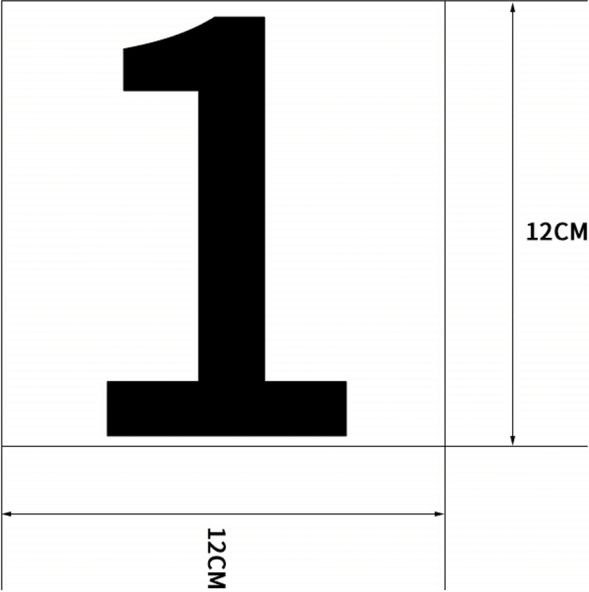

3、字母目标板
字母目标板的正面粘贴或者喷涂有用于识别的15个大写字母A-O，字母目标板用于提示和区分图片目标板的小类放置区域，对应情况如下表：
字母 | 区域类别
A | 枪支放置区
B | 爆炸物放置区
C | 匕首放置区
D | 警棍放置区
E | 消防斧放置区
F | 急救包放置区
G | 手电筒放置区
H | 对讲机放置区
I | 防弹背心放置区
J | 望远镜放置区
K | 头盔放置区
L | 消防车放置区
M | 救护车放置区
N | 装甲车放置区
O | 摩托车放置区
字母目标板不需要被搬运，所以字母目标板背面没有铁片，比赛时粘贴至对应区域用于提示分区，字母目标板正面示意图如下所示。

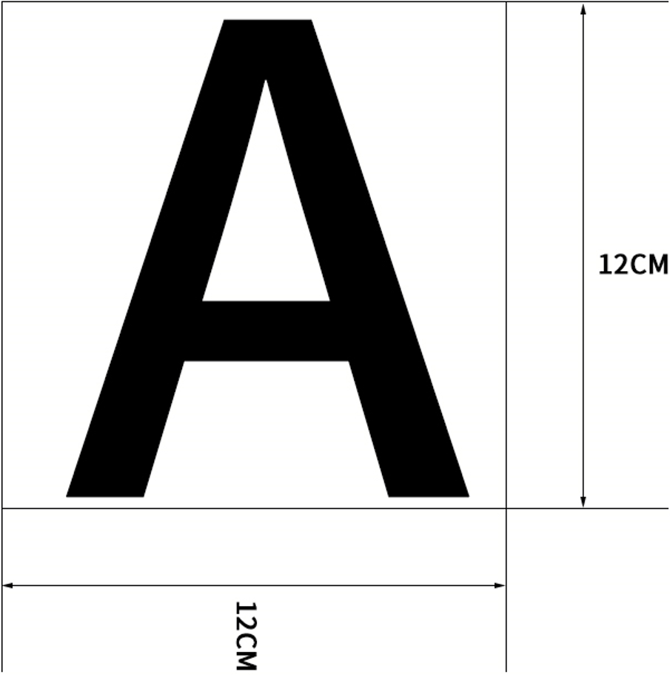

（4）目标搜索、识别与搬运
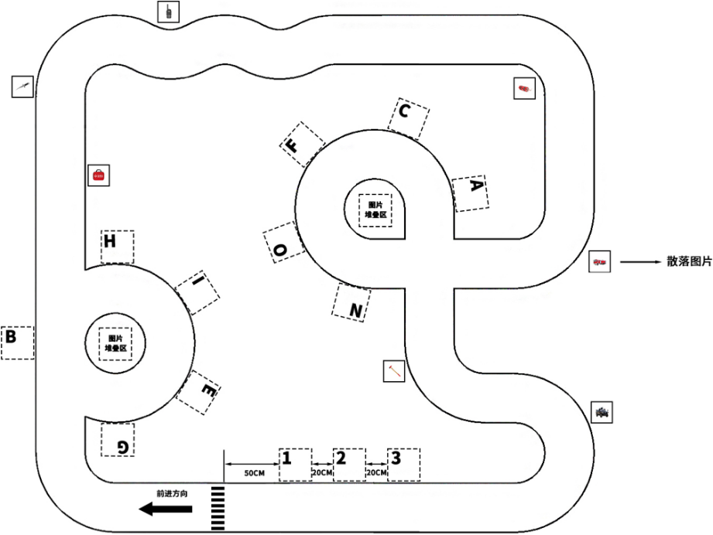
赛场内存在两种摆放形式的图片，一种是随机散落在赛道任意位置两旁的单张图片；一种是堆叠在环岛和十字回环中心的图片堆（整齐叠放），单个图片堆的数量不超过6张，图片堆数目2个；小车从起跑线后出发后，沿赛道行驶并同步搜索图片，发现散落图片或图片堆后，小车自行完成图片识别，并根据识别结果按要求搬运至对应放置区。图片的初始放置位置和分类搬运要求如下图所示：

【上图为参考图示，实际赛道为Z赛道】

分类搬运的相关说明：
1、 小车放置在赛道上斑马线后1米范围内顺时针方向出发，行进过程中可以任意出入赛道，无需严格循迹。
2、 散落在赛道两旁的所有图片只需要按大类分类放置到起跑线前的标有数字 1、2、3 的三个大类区，三个区域的顺序是随机的，以现场布置的顺序为准。
3、 堆叠在环岛和十字回环中心的图片堆需要按小类放置在环岛和十字环赛道外侧的5个小分类区域，每个中心点的图片内容种类包含于当前小类分类区域的种类。小车识别到环岛或者十字路口后进入中心点对图片堆逐一识别并完成分类搬运至赛道外侧的对应小类区域，小类区域用 A-O 的 15 个字母进行标识，小类区域的顺序也是随机的，以现场布置的顺序为准，小类区域之间的间距不小于30cm；完成小类图片堆的识别与分类搬运后，小车继续沿赛道前进方向行进，继续搜索散落图片和图片堆，直到完成所有图片的分类搬运并再次通过起跑线后结束本次比赛；
4、 用数字标识的大类分类区域与用字母标识的小类分类区域均为30×30cm的正方形区域，12×12cm的提示板放置于区域的左上角，被搬运的图片需要完全放置在对应的正方形区域内，正方形区域用普通黑色胶布粘贴进行标识，便于裁判观察，没有用于识别的醒目方框，小车只能依靠提示板自行虚拟正方形区域的范围；
5、 不允许小车只完成少量识别和搬运就直接回到起跑线的比赛方式，小车需至少完成 60% 以上的散落单张图片目标搜索、识别和搬运；总决赛需要大、小分类都完成 60% 以上才能算作完赛，否则算比赛失败。遗漏和错误的图片按罚时标准加罚。
6、 不论是散落图片还是堆叠图片，都没有放置方向的限制，由现场裁判决定放置图片的位置和方向，基本要求是散落图片之间的距离超过50cm，散落图片离起跑线、十字环元素、环岛元素超过 50cm
7、 需要注意的是，如果在搬运图片的过程中，尤其在1、2、3三个大类区域放置图片时，因为小车动作过度，误将计时器触发停止，则本次比赛直接结束，还未进行分类的图片算作遗漏进行加罚；堆叠图片因为是整齐堆叠在一起成堆摆放的，若搬运途中小车将还未识别和搬运的图片撞乱了或偏离了，需小车继续自行完成，所以需要小车自行考虑好搬运策略，避免将图片堆撞乱；
8、 罚时标准：搜索遗漏、搬运错误、搬运失败均罚时30秒；放置时，图片超出30cm放置区也算搬运失败。

H、完全模型组
1.车模：车模采用 I 型车模。要求自行设计制作车模外壳。车模制作完之后，对于车模尺寸没有限制。
2.微控制器与传感器：
①视觉模型部署在百度的Edgeboard。其他传感器没有限制。
②车模运动控制单片机使用Infineon、NXP、STC、WCH单片机。
③车模作品中只允许最多使用2个摄像头对赛道进行识别，并且摄像头必须直连到EdgeBoard计算卡（可通过HUB拓展USB接口直连数量）上用于赛道及其元素的检测。
④车模作品中允许使用其他非摄像头类传感器进行环境的辅助检测，车辆姿态和运动控制的反馈，但不得用于赛道元素（直道，弯道，坡道等）和赛道标志的识别。选用的传感器或者其它电子部件中不得包括独立的微处理器，超声波传感器除外。
3.比赛环境：
赛道为Y赛道。
4.比赛任务：
本届完全模型组场地为“城市反恐”主题，模拟特种智能车辆在城市执行巡逻任务，车辆不但需要自主驶过常规道路，还要根据沿途的任务元素所代表的突发事件，驶入特殊区域，并按指定方式通过。
选手制作的车模完成从起点斑马线前1米范围内四个车轮置于赛道上出发，沿着赛道运行1周。车模需要分别通过道路设置的各种元素,识别道路旁的标志完成特殊路段通行。
比赛时间从车模出发驶过斑马线到重新驶过斑马线为止。如果车模没有能够停止在斑马线后1.5米范围内的赛道上，比赛时间加罚5秒钟。

车模通过危险区、救援区、坡道、追逐区四个特殊路段时冲出赛道无法在该区域驶回赛道或停在赛道上无法继续前进时，视为通过失败，此时发车手可手动救援，重新将车辆置于该特殊路段靠后位置启动，每次出发仅可使用一次手动救援，救援后额外罚时30秒。除以上区域外的其他赛道区域，车模2个车轮同时冲出赛道或停在赛道上无法继续前进时视为比赛失败，本次成绩无效。
危险区、救援区、坡道、追逐区四个特殊路段除中间的带有元素的部分，还包含前后60cm的直道区域，手动救援取车和放车的位置均需要在此范围内进行，超出该区域取车视为比赛失败，本次成绩无效。
1、危险区
车模来到危险区，如图所示由右侧路旁爆炸物标志指示，在该区域需要躲避路上的障碍，区域内道路上左右随机设置交错放置的锥桶和路障，每两个障碍间距30-60cm，要求车模在不与锥桶发生碰撞的情况下通过，碰撞每个锥桶且使锥桶位移超过锥桶的半径罚时5秒；路障放置在区域最后，固定于赛道上，碰撞不罚时。图中每个黄色圆圈代表1个小锥桶，黑色方块为路障。
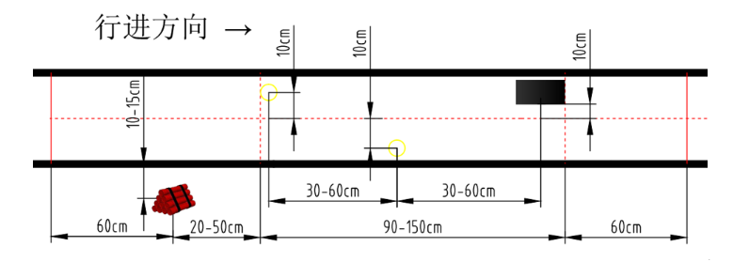
▲ 危险区示意图
爆炸物由3D打印和绝缘胶带制作，颜色为大红色和黑色组成，尺寸为120mm×80mm×70mm。
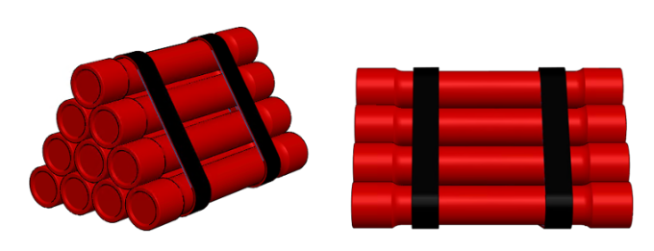

▲ 图2.1.2 爆炸物标志
2、救援区
车模驶入救援区，根据右侧路旁立牌人员的类别选择停靠的区域，路旁为平民伤员则车模需要完全驶入左侧锥桶围成的区域并停车片刻后启动；路旁为危险人物则车模需要完全驶入右侧锥桶围成的区域并停车片刻后启动；不停车罚时15秒，未完全停在区域内或停错区域罚时5秒；碰撞锥桶且使至少1个锥桶位移超过锥桶的半径罚时5秒。四个车轮均离开赛道并进入锥桶围城的矩形区域内视为完全驶入，至少有一个车轮超出区域为未完全驶入。
图中每个黄色圆圈代表1个小锥桶，实际摆设中存在锥桶中心不在同一直线以及间距也不完全相等，误差在锥桶半径范围内。
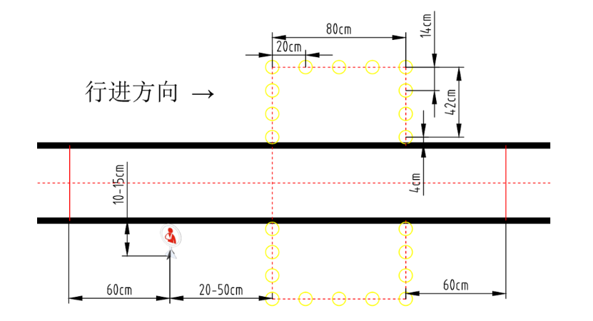
▲ 图2.2.1 救援区示意图
救援区标志物分为“平民伤员”标志物和“危险人物”标志物两种，每种标志物各有两种图案，标牌底部宽70mm，标牌直径120mm，标牌中心高度120mm，由3mm铝合金板组成。图案为贴纸粘贴，比赛前裁判会在4个图案中随机选取1个摆放到救援区赛道旁划定的区域内。标牌摆放时与赛道方向垂直，摆放偏差不超过±10度。



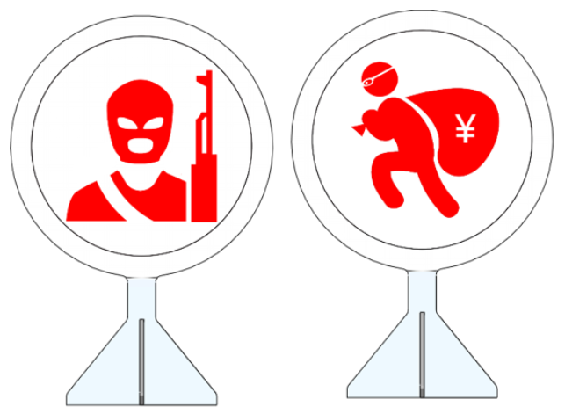
▲ 图2.2.2 平民伤员标志物
▲ 图2.2.3 危险人物表标志物
3、坡道
场地中设置有坡道，需要谨慎行驶，如图所示，坡道前路旁右侧摆放实体坡道标志，车辆识别标志便于提前预知坡道，从而自主判断行驶策略。
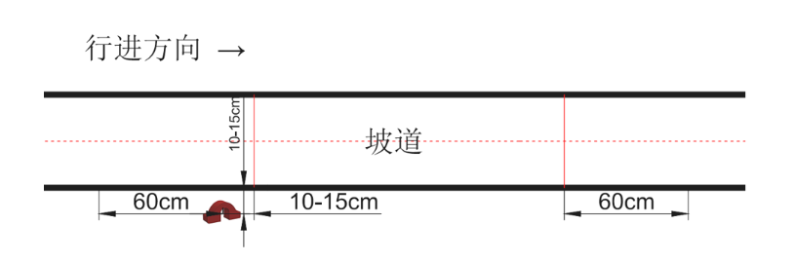
▲ 图2.3.1 坡道示意图

G、越野组
1. 任务描述
（1）车模从出发区出发，根据无线接收到信标指令，通过GPS导航和声音定位，发现场地内信标并通过信标表面；
（2）信标位置在比赛前可以预先进行采集；
（3）允许1到2辆车模同时上场比赛；
（4）关于声音信标、无线接口等参见《越野信标系统规格》文档。
注：《越野信标系统规格》文档见CSDN卓晴老师文章。
2. 传感器
（1）北斗-GPS；
（2）硅麦(Infineon)；
（3）摄像头、光电管等；
注：微控制器使用Infineon英飞凌微控制器。如果微控制器中使用操作系统，则需要使用RT-Thread操作系统。车模作品中允许使用GPS模块,总转风摄像头、IMU、光电管等。车模作品中不允许使用openmv,opencv等内置处理器的摄像头，UWB模块、RTK、激光扫描雷达（单点TOF除外）传感器。不能使用内置处理器的角度传感器，如维特智能九轴ROS加速度计陀螺仪MPU9250磁场姿态角度传感器。
3. 车模
车模使用R型或L型车模。车模作品制作完毕后，对于车模外形尺寸没有限制，但对于车模的机械的调整与修改有着严格要求，具体要求参见官方所附文件。允许改动车模电机，若使用无刷电机，电机驱动方案必须采用Infineon英飞凌的无刷电机驱动方案。
4. 比赛规则
在比赛前参赛队伍自行在赛道上采集坐标点。在车模运行过程中，不得使用遥控器等控制车模（使用遥控器等来紧急刹车除外）。采用限时25分钟内无限次发车，取最好成绩。计时是从参赛选手示意开始，完成比赛为止。如果车模过分偏离赛道，需要重新发车。校赛将布置3个信标灯，其两两间距在5-20m间，一轮比赛共亮起12次信标灯，每次亮起的时长为30s，超出时间还未触发信标灯的红外信号则视为未触发。车模从起点到成功触发最后一个信标灯的时间间隔为本次发车成绩。车模的起点位于三个信标灯所围成三角形的大致几何中心，车头朝向不做要求。若整场比赛触发信标灯少于6个，则视为未完赛。
判罚表
加罚种类 | 加罚时间（S） | 判断标准
未触发信标灯 | 60 | \
偏离赛道 | 重新发车 | 偏离最近信标灯超过50m

I、独轮组
1、场地环境
独轮组的比赛场地基本形状为长方形， 边长在 5 米 到 10米的范围内。 比赛环境安排在室外平整的场地内， 比如露天的篮球场、操场、或者空闲的陆地上。 如果比赛当天室外环境不允许， 则可以安排在室内比赛。 室外比赛的场地比室内的场地大。
比赛场地使用蓝色广告布铺设在平整的地面上， 四周使用黄色宽胶带进行固定。 场地内部署有 5 到 20 不等的物体， 包括有：目标板、锥桶障碍物、路面凸起等。
场地内的物体功能如下：
目标板： 独轮车检测目标板的位置并通过撞击使其倒伏；
红色锥桶： 独轮车需要躲避的障碍物；（ 在比赛过程中， 并不对车模撞击锥桶进行判罚。）
路面凸起： 独轮车模可以压过的路面凸起坡道；（ 车模在运行过程中可以躲避路面凸起， 也可以直接压过。）
2.比赛任务
车模从赛场出发区出发， 搜索所有的目标板，通过撞击使得目标板倒伏， 车模回到出发区， 比赛任务就结束了。 比赛以完成任务时间作为排名依据。 对于每个遗漏的目标板， 将会在总比赛时间加罚 30秒。
在比赛过程中， 允许参赛队伍实施以下两种方式救援方式：
（1） 倒伏车模救援： 允许对运行中倒伏的车模进行救援。 倒伏的车模重新从出发区发车，完成剩余目标板的搜索撞击。 每次救援在比赛时间上加罚30秒；
（2） 手工遥控车模： 允许参赛队员使用无线遥控器导引车模运行。 如果使用遥控， 比赛成绩加罚60秒。 手持遥控器需要自行制作， 其中的无线通讯模块可以使用成品通讯模块。
3、传感器
参赛队伍可以根据比赛任务， 自行为车模作品选择传感器。 传感器的数量、种类不限。
在室外比赛中， 允许参赛队伍在车模上增加 GPS、 RTK等辅助导航设备。 在比赛前， 参赛队伍可以对所有的目标板进行踩点定位， 但不允许对场内的锥桶、路面凸起进行踩点定位。 在室内比赛中， 则不再允许使用 GPS，RTK 等辅助定位系统。
4.车模
O车模或者O2车模
5. MCU平台：
Infineon：TC264,TC212，TC377,TC364
此外还允许使用Infineon出品的Aurix️™系列TC2XX和TC3XX其它型号的单片机
6. 灯光秀不纳入评判。

